

##### **Игры с мячом**

**«Зевака»**

**Дети встают в круг, на расстоянии одного шага друг от друга и начинают перебрасывать мяч, называя по имени того, кто должен ловить мяч. Мяч перебрасывают, пока кто-то его не уронит. Тот, кто уронил мяч, встаёт в центр круга и по заданию играющих выполняет 1- 2 упражнения с мячом.**

**Старые лапти»**

**На одной стороне площадки проводят черту-это город, где находятся все играющие. Пространство за городом- игровое поле. Дети встают к черте и прокатывают мячи в сторону поля. Чей мяч дальше укатится, тому водить. Водящий берёт мяч и ждёт, когда за мячами будут выходить играющие, и всех, кто переходит черту города, старается осалить мячом. Когда водящий промахнётся, он догоняет мяч, а играющие стараются взять свои мячи и убежать за черту. Осаленный становиться водящим.**

**«Летучий мяч»**

**Играющие встают в круг, водяший находится в середине круга. По сигналу дети перебрасывают мяч друг другу, через центр круга. Водящий старается поймать мяч или коснуться его рукой. Если ему это удаётся, то он встаёт в круг. А тот кому, был брошен мяч, становится водящим.**

**«Большой мяч»**

**Играющие становятся в круг и берутся за руки. Водящий с мячом находится в середине круга. Он старается выкатить мяч из круга ногами, и тот, кто пропустить мяч между ног, становиться водящим. Но он становится за кругом. Играющие поворачиваются спиной к центру. Теперь водящему нужно вкатить мяч в круг. Когда же мяч попадает в круг, играющие опять поворачиваются лицом друг к другу, а в середину встаёт тот, кто пропустил мяч.**

**Игры с прыжками**

**«Петушиный бой»**

**Дети делятся на пары и встают друг от друга на расстоянии 3-5 шагов.**

**Пары изображают дерущихся петухов: прыгая на одной ноге, они стараются толкнуть друг друга плечом. Тот, кто потерял равновесие и встал на землю двумя ногами, выходит из игры.**

**«Здравствуй, сосед!»**

**Играющие делятся на две группы и встают лицом друг к другу на расстоянии вытянутых рук. Первые игроки- ведущие, начинают игру: встают на одну ногу и скачут в направлении другой команды. Не останавливаясь, они обращаются к игроку: «Здравствуй, сосед!» Тот к кому обращаются, отвечает: «Здравствуй!» - и прыгает за ведущим. Игра заканчивается, когда дети образуют одну цепь.**

**«Попрыгунчики»**

**На полу или земле чертят круг. Один из играющих встаёт в середину круга- он пятнашка. По сигналу дети перепрыгивают черту круга и, если не грозит быть осаленным, некоторое время остаются внутри круга. Продолжают прыгать на 2 ногах продвигаясь к центру круга. Участники иры стараются увернуться от пятнашки и вовремя выпрыгнуть из круга. Осаленный становиться пятнашкой.**

**Игры с бегом**

**«Тополек»**

**В игре участвуют: ведущий - «тополь», игроки - «пушинки», 3 игрока - «ветры». В центре площадки в кругу диаметром 2 метра стоит ведущий «тополь», вокруг него кругами «пушинки» за кругом на любом расстоянии. Ведущий:**

**«На Кубань пришла весна,**

**распушила тополя!**

**Тополиный пух кружится,**

**но на землю не ложится.**

**Дуйте ветры с кручи сильные, могучие! »**

**После этих слов налетают «ветры» и «уносят» (т. е. ловят) «пушинки». «Пушинки» устремляются в круг к «тополю». За чертой круга они недосягаемы. Пойманные пушинки становятся «ветрами». Выигрывают те, кто остался возле тополя.**

**«Пустое место»**

**Играющие встают в круг, выбирают водящего считалкой. Начиная игру, он пробегает мимо игроков, одного из них пятнает и продолжает бежать дальше по кругу. Запятнанный бежит в другую сторону от водящего. Кто из них первый добежит до свободного места в круге, тот и занимает его, а опоздавший становится водящим.**

**«Курочки»**

**Ирающие выбирают хозяйку и петушка, все остальные курочки. Петушок ведёт курочек гулять. Выходит хозяйка и спрашивает: «Петушок, петушок, не видал ли мою курочку». «А какая она у тебя». «Рябенькая, а хвостик чёрненький». «Нет, не видал». Хозяйка хлопает в ладоши и кричит: «Кшш,кшш!» курочки бегут в дом, а хозяйка ловит их, петушок курочек защищает. Всех пойманных курочек хозяйка уводит в дом.**

**«Горелки с платочком»**

**Все играющие встают парами друг за другом, водящий стоит впереди колонны и держит платочек. Играющие говорят хором: «гори, гори масло, гори, гори ясно, чтобы не погасло. Глянь на небо птички летят, колокольчики звенят!». После слов игроки последней пары бегут вперёд, и кто первый возьмёт платочек, тот встаёт с водящим впереди колонны, а опоздавший «Горит».**

«У медведя во бору» - медведя выбирают считалкой, он живёт в лесу. Дети идут в лес за грибами, ягодами и напевают песенку:

«У медведя во бору, грибы. Ягоды беру!

А медведь не спит и на нас рычит!»

Медведь начинает ворочаться, потягиваться и догоняет детей. Кого поймали, тот становиться медведем.

«Заря» - дети встают в круг, руки держат за спиной, а один из играющих-заря-ходит сзади с лентой и говорит:

«Заря-зареница, красная девица,

По полю ходила, ключи обронила,

Ключи золотые, ленты голубые,

Кольца обвитые-за водой пошла!»

С последними словами водящий осторожно кладёт ленту на плечо одному из играющих, который, заметив это, быстро берёт ленту, и они оба бегут в разные стороны по кругу. Тот, ко остаётся без места, становится зарёй.

«Мы весёлые ребята» - дети стоят в кругу, ловишка в середине круга. Дети двигаются по кругу и произносят слова:

«Мы весёлые ребята, любим бегать и играть.

Ну, попробуй нас догнать!

Раз, два, три, лови!»

Дети разбегаются по залу, ловишка пытается осалить играков.

«Два Мороза» - с одной стороны площадки располагаются дети, в середине-двое водящих (два Мороза). Они говорят:

«Мы два брата молодые, два Мороза удалые.

Я-Мороз красный нос,

Я – Мороз синий нос.

Кто из вас решится

В путь дороженьку пуститься»,Дети отвечают:

«Не боимся мы угроз,

И не страшен нам мороз».

По окончании стихотворения дети перебегают на другую сторону площадки, Морозы стараются их осалить (заморозить).

«Солнышко» - играющие образуют круг. В центре круга -«солнышко», в руках у него четыре обруча жёлтого цвета. Дети идут по кругу. Солнышко движется в противоположном направлении, раскладывая обручи, ближе к играющим:

«Солнышко, солнышко,

Погуляй у речки,

Солнышко, солнышко,

Раскидай колечки!

Мы колечки соберём.

Золочённые возьмём».

Дети, стоящие рядом с обручем, берут его и образуют маленький круг.

«Покатаем, поиграем,

И опять тебе вернём!»

Играющие кладут обратно на пол обручи.

По сигналу ведущего (удар в бубен, фортепиано и т.д.) все разбегаются врассыпную, по следующему сигналу каждая команда собирается возле своего обруча. Выигрывают те, кто сделал это быстрее.

Правила: После второго сигнала, команды собираются возле обруча и не берут его в руки.

**«Заря»**

**Дети встают в круг, руки держат за спиной, а один из играющих-заря-ходит сзади с лентой и говорит:**

**«Заря-зареница, красная девица,**

**По полю ходила, ключи обронила,**

**Ключи золотые, ленты голубые,**

**Кольца обвитые-за водой пошла!»**

**С последними словами водящий осторожно кладёт ленту на плечо одному из играющих, который, заметив это, быстро берёт ленту, и они оба бегут в разные стороны по кругу. Тот, ко остаётся без места, становится зарёй.**

**«Солнышко»**

**Играющие образуют круг. В центре круга -«солнышко», в руках у него четыре обруча жёлтого цвета. Дети идут по кругу. Солнышко движется в противоположном направлении, раскладывая обручи, ближе к играющим:**

**«Солнышко, солнышко,**

**Погуляй у речки,**

**Солнышко, солнышко,**

**Раскидай колечки!**

**Мы колечки соберём.**

**Золочённые возьмём».**

**Дети, стоящие рядом с обручем, берут его и образуют маленький круг.**

**«Покатаем, поиграем,**

**И опять тебе вернём!»**

**Играющие кладут обратно на пол обручи.**

**По сигналу ведущего (удар в бубен, фортепиано и т.д.) все разбегаются врассыпную, по следующему сигналу каждая команда собирается возле своего обруча. Выигрывают те, кто сделал это быстрее.**

**Правила: После второго сигнала, команды собираются возле обруча и не берут его в руки.**

**Игры с лазанием, подлезанием.**

**«Золотые ворота»**

**Выбираются ворота (двое детей-они образуют ворота). Остальные участники берутся одной рукой друг за друга образуя цепочку. Дети начинают произносить слова и двигаться вперёд, проходя под воротцами:**

**«Золотые ворота, пропускают не всегда.**

**На первый раз прощается, второй раз запрещается.**

**А на третий раз не пропустят вас».**

**После этих слов «ворота» опускают руки вниз. Кого поймали, те становятся продолжением ворот. Становятся рядом.**

**«Тетёрка»**

**Одна пара образует ручеёк, остальные взявшись за руки продвигаясь вперёд напевают слова:**

**«Кри-кри, там терка шла.**

**Кри-кри, за собой детей вела,**

**Кри-кри , что за маханька,**

**Кри-кри, косолапенька.**

**Кри- кри, ворота отворяя!**

**Кри-кри, целоваться давай!»**

**Пара, которая проходит по ручейку и на слова «целоваться давай», пара целуется щёчками или обнимается.**

**Ручеек»**

**Цель: продолжать знакомить детей с традиционными народными детскими играми; содействовать развитию внимания, инициативы, смелости, дисциплины; воспитывать умение действовать в коллективе.**

**Ход игры.**

**Играющие встают друг за другом парами, обычно мальчик и девочка, берутся за руки и держат их высоко над головой. Из сцепленных рук получается длинный коридор. Игрок, которому пара не досталась, идет к истоку «ручейка» и, проходя под сцепленными руками, ищет себе пару. Взявшись за руки, новая пара пробирается в конец коридора, а тот, чью пару разбили, идет в начало "ручейка". И, проходя под сцепленными руками, уводит с собой того, кто ему симпатичен. Так "ручеек" движется долго, беспрерывно - чем больше участников, тем веселее игра.**

«Селезень и утка»

Возраст деток — главное, что бы хорошо стояли на ножах, а старшенькие, что бы ещё стояли на ножках. Выбираются «селезень» и «утица», которые выходят за круг. Круг сотворяют все желающие, взявшись за руки лицом наружу круга . Руки подняты вверх в виде стилизованных ворот. Смысл игры в том, что бы «селезень»  попытался догнать уточку, если, конечно «уточка » этого возжелает, да и ворота могут, опуская руки, пропустить  или не пропустить внутрь круга «селезня».  «Утица», как правило, попадает внутрь круга беспрепятственно. Сигналом к началу игры является песня. Если «селезень» не догнал «утицу», то выбирают нового «селезня», если догнал, то выбирают новую пару.

Слова песни-игры

Селезень утку догонял

Селезень серу  догонял,

Беги утица домой,

Беги серая домой,

У тя (тебя) семеро детей,

Один селезень, а девятая сама,

Поцелуй разок меня!

**«Ручеек»**

**Играющие встают друг за другом парами, обычно мальчик и девочка, берутся за руки и держат их высоко над головой. Из сцепленных рук получается длинный коридор. Игрок, которому пара не досталась, идет к истоку «ручейка» и, проходя под сцепленными руками, ищет себе пару. Взявшись за руки, новая пара пробирается в конец коридора, а тот, чью пару разбили, идет в начало "ручейка". И, проходя под сцепленными руками, уводит с собой того, кто ему симпатичен. Так "ручеек" движется долго, беспрерывно - чем больше участников, тем веселее игра.**

**«Селезень и утка»**

**Выбираются «селезень» и «утица», которые выходят за круг. Круг сотворяют все желающие, взявшись за руки лицом наружу круга . Руки подняты вверх в виде стилизованных ворот. Смысл игры в том, что бы «селезень»  попытался догнать уточку, если, конечно «уточка » этого возжелает, да и ворота могут, опуская руки, пропустить  или не пропустить внутрь круга «селезня».  «Утица», как правило, попадает внутрь круга беспрепятственно. Сигналом к началу игры является песня. Если «селезень» не догнал «утицу», то выбирают нового «селезня», если догнал, то выбирают новую пару.**

**Слова песни-игры**

**Селезень утку догонял**

**Селезень серу  догонял,**

**Беги утица домой,**

**Беги серая домой,**

**У тя (тебя) семеро детей,**

**Один селезень, а девятая сама,**

**Поцелуй разок меня!**



***КУБАНСКИЕ ПОДВИЖНЫЕ***

***ИГРЫ – ЗАБАВЫ СО СЛОВАМИ***

***«Казак и грачи»***

***С помощью считалки выбираются казак и казачка, остальные дети - грачи. Казак прячется, казачка стоит в сторонке. Грачи «летают» со словами:***

***Во Кубанскую станицу***

***На озимую пшеницу***

***Налетели вдруг грачи.***

***Ох, прощайте калачи!***

***Казачка:***

***Эй, казак наш Еремей!***

***Разгони скорей грачей.***

***Выбегает казак, топает ногой:***

***Шу-у-у! Крапива — лебеда!***

***Разлетайтесь кто-куда!***

***После его слов грачи бросаются в рассыпную, казак и казачка их догоняют.***

***«Атаман и котята»***

***С помощью считалки выбирается «атаман». Остальные дети — котята. Атаман стоит в сторонке, «котята» потихоньку подкрадываются к нему со словами:***

***Во дворе у атамана***

***Пролилась рекой сметана.***

***Мы, веселые котятки,***

***На сметану ох и падки.***

***Нам чуть-чуть бы полизать.***

***Атаман:***

***Брысь, котята, под кровать.***

***После последних слов «котята» разбегаются, «атаман» их догоняет.***

Ка

**«Степа-баянист»**

**С помощью считалки выбирается Степа-баянист. Степа-баянист сидит на скамеечке, играет на баяне, дети ходят вокруг него со словами:**

**Возле реченьки Кубани**

**Играл Степа на баяне.**

**Степа пальцем нам грозил:**

**«Не мешайте, » - говорил.**

**Степа-Степа, не серчай!**

**Брось баян и догоняй!**

**Дети разбегаются в разные стороны, Степа догоняет.**

**«Козленок»**

**С помощью считалки выбирается козленок. Козленок стоит в сторонке, дети потихоньку подходят к нему со словами:**

**Широка Кубань-река,**

**А над нею облака.**

**Мы по берегу гуляли**

**И козленка увидали.**

**Показал он нам рога.**

**Разбегайтесь кто куда.**

**Дети разбегаются в разные стороны, «козленок» догоняет.**

**«Ох, и ветер на Кубани»**

**Дети поднимают руки вверх, изображают качающиеся деревья:**

**Улетел платок у Тани.**

**Ох, и ветер на Кубани.**

**Дует с ночи до зари.**

**Ну-ка, деревце, замри.**

**«Дети-деревья» замирают. Кто первый пошевелился, тот — проиграл и выходит из игры. Игра повторяется до тех пор, пока не останется один человек.**

**«Казаки и казачки»**

**Мальчики — казаки, девочки — казачки. «Казаки» уходят, «казачки» не спеша идут за ними при этом кружатся, воображают, со словами:**

**Казаки ушли в поход,**

**А казачки у ворот**

**Завертелись, закружились,**

**В гапачок плясать пустились.**

**«Казаки» резко разворачиваются:**

**Что за шум тут, что за гам?**

**Ну-ка, быстро по домам!**

**После последних слов «казачки» разбегаются, «казаки» догоняют.**

**«Саша-казачок»**

**Девочки стоят в кругу. Мальчик - «Саша-казачок» посреди круга «скачет на коне». Девочки хором:**

**По Кубанской по станице**

**Ехал Саша в колеснице**

**Он объехал все поля.**

**Хороша родна земля.**

**Стой! («Саша-казачок» останавливается)**

**Ему казачка Мила**

**Путь дорогу преградила.**

**(выходит девочка, возле которой остановился Саша-казачок)**

**Не сердись и не лютуй,**

**А с казачкой потанцуй.**

**«Саша-казачок» танцует с «казачкой» под любую музыку, остальные хлопают в ладоши. Игра повторяется несколько раз.**

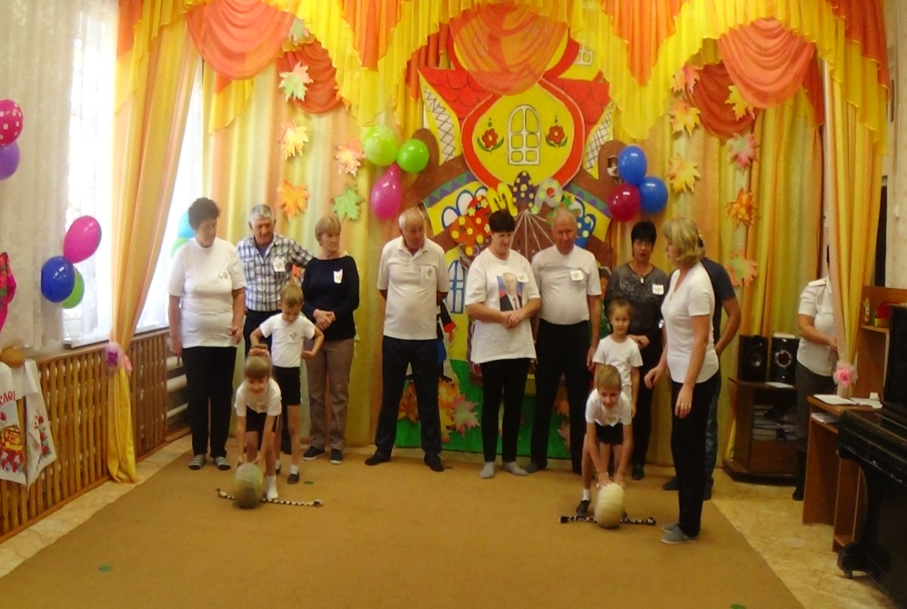**Кубанские игры для дошкольников**

**«Игры наших бабушек»**

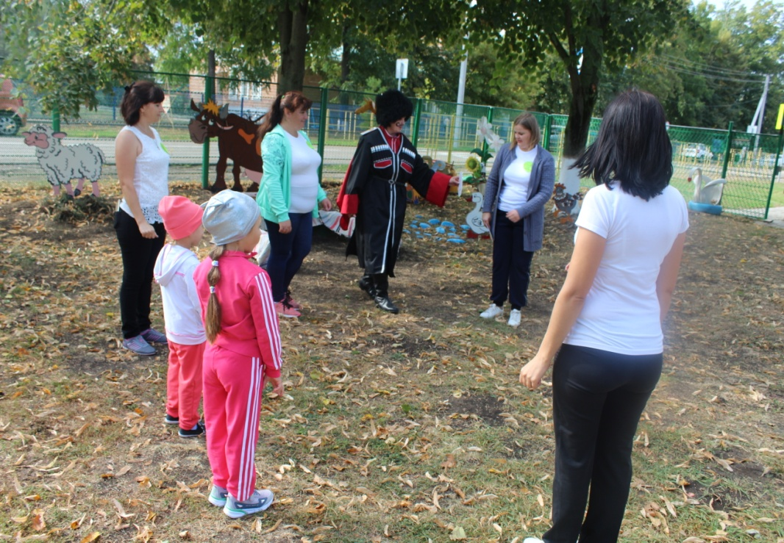

Составил:

Инструктор по физической культуре МБДОУ д/с № 5

Ткаченко Ирина Владимировна

**с Новопавловка**